高二下化学小练（68）

1.下列有关核外电子排布式或轨道表示式不正确的是( )
A．₂₄Cr的电子排布式：1s²2s²2p⁶3s²3p⁶3d⁵4s¹
B．K的简化电子排布式：[Ar]4s¹
C．N原子的轨道表示式为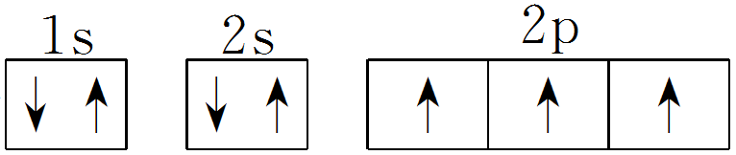
D．S原子的轨道表示式为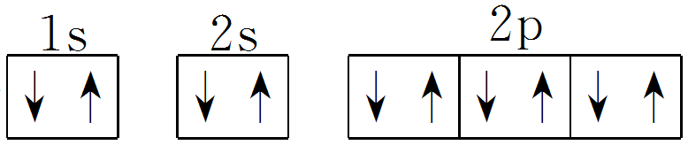 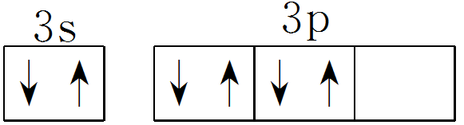
2. X、Y、Z、W是元素周期表前四周期中的四种常见元素，其相关信息如下表：
元素 | 相关信息
X | X的基态原子核外3个轨道上有电子，且每个原子轨道上的电子数相等
Y | 常温常压下，Y单质是淡黄色固体，常在火山口附近沉积
Z | Z和Y同周期，Z的电负性大于Y
W | W的一种核素的质量数为63，中子数为34

(1)Y位于元素周期表第______周期______族，Y和Z的最高价氧化物对应的水化物的酸性较强的是__________(写化学式)。
(2)在H—Y，H—Z两种共价键中，键的极性较强的是________。
(3)W的基态原子核外电子排布式是_____________________________。
。
3．已知X、Y和Z三种元素的原子序数之和等于42。X元素原子的4p轨道上有3个未成对电子，Y元素原子的2p轨道上有2个未成对电子。X跟Y可形成化合物X₂Y₃，Z元素通常只可以形成正一价离子。请回答下列问题：
(1)X元素原子基态时的电子排布式为______________，该元素的符号是__________。
(2)Y元素原子的价电子的轨道表示式为 ____________，该元素的名称是________。
(3)已知化合物X₂Y₃在稀硫酸溶液中可被金属锌还原为XZ₃，产物还有ZnSO₄和H₂O，该反应的化学方程式是
________________________________________________________________________。

4.
序号 | 元素 | 结构及性质
① | A | A是一种常见的金属元素，它的一种氧化物是具有磁性的黑色晶体
② | B | B是一种常见的金属元素，原子核外有三个电子层且最外层电子数为偶数
③ | C | C的气态氢化物易液化，常用作制冷剂
④ | D | D的单质为灰黑色具有金属光泽的固体，是太阳能电池板的常用材料
⑤ | E | E的原子最外层电子数是内层电子总数的3倍
⑥ | F | F在周期表中排在第ⅠA族，也有人提出可以排在第ⅦA族

(1)A元素在周期表中的位置为__________，离子半径：B^{2＋}________(填“>”“<”或“＝”，下同)C^{3－}。
(2)简单气态氢化物的热稳定性：D________E。
(3)①F与E可以形成原子个数比分别为2∶1、1∶1的两种化合物X和Y，区别X和Y的实验方法是________________________________________________________________________
________________________________________________________________________。
②F与C组成的两种化合物M和N所含的电子数分别与X、Y相等，则M为________，N为________。
(4)用化学方程式表示C和E两种元素的非金属性强弱：____________________________。

